HW4 Report
b04901056 電機三 張承洋
Problem 1
1.
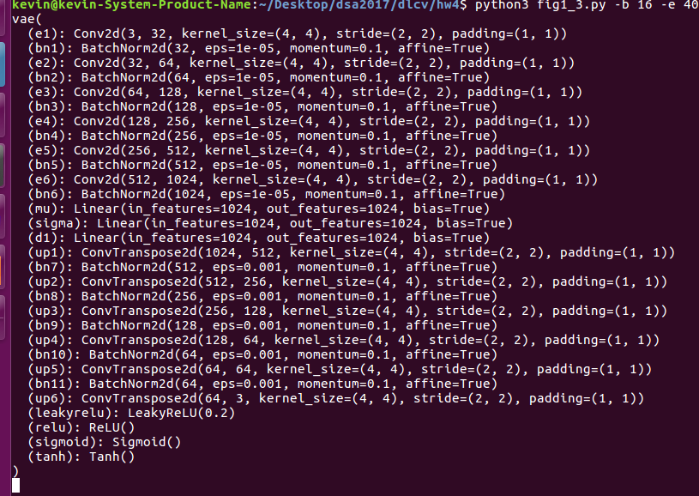

我使用Convolution and Transpose Convolution的layer完成encoder 及decoder，在生成mu and sigma (in latent space)時有用到DNN。
batch_size = 16
latent dimension = 1024
lambda_KL = 0.0001

2.
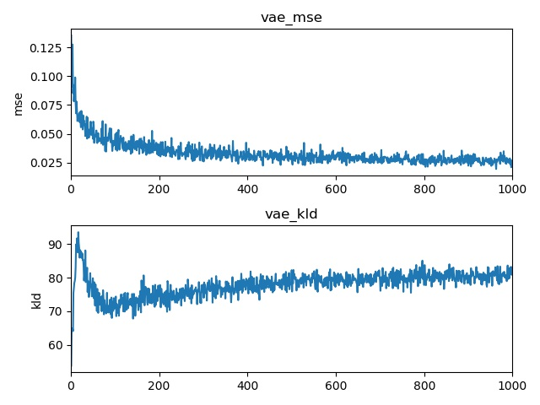
500k steps in 1000 points
3.
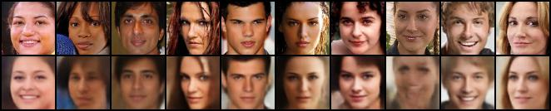
testing MSE = 0.0368

4.
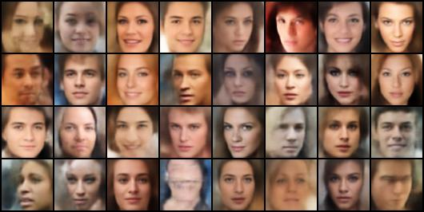

5.
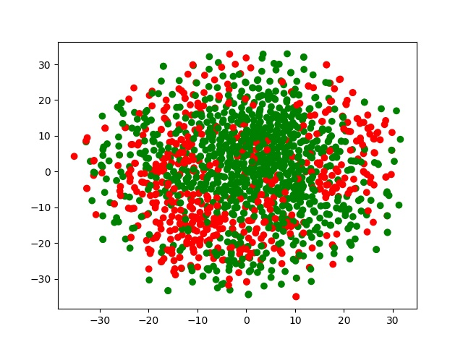
綠色的點為female ，紅色為male

6.
VAE生成的圖片較為模糊，推測是因為VAE要minimize的loss是mse_loss，所以VAE看不到整體的圖片品質，而是只看每一個pixel之間的差異。
另外latent dimension如果太小的話可能無法紀錄夠多的資訊，導致reconstruct還有random sample 的結果都不理想。

Problem 2
1.
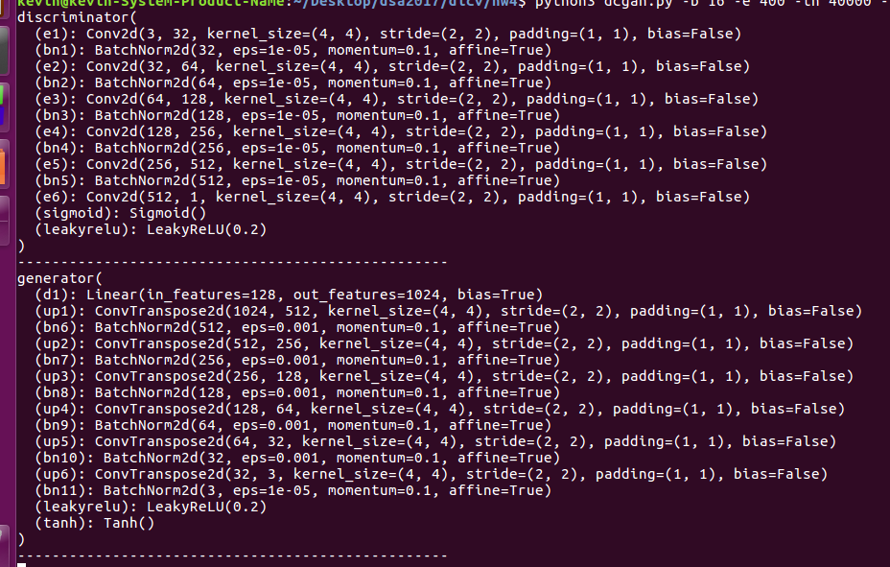
我使用跟VAE類似的方法實現GAN(將vae的decoder當成gan的generator，把vae的encoder當成gan的discriminator)，
我將input image的rgb值都scale到[-1,1]，並在generator的最後一層加上tanh() activation layer，在discriminator最後加上sigmoid layer 配上binary cross entropy 作為 loss funtion。
batch_size = 16
latent dimension = 128

2.
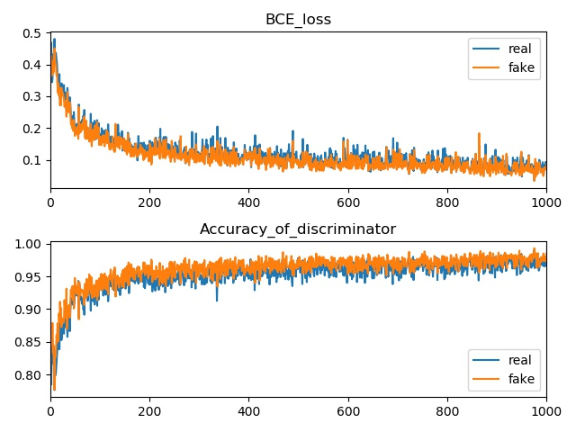
500k steps in 1000 points
從兩張圖可以看出，discriminator判斷real fake image的能力幾乎以同樣的速度上升（loss以同樣速度下降），但速度慢慢收斂，代表model表現受限於model結構或training data的數量
3.
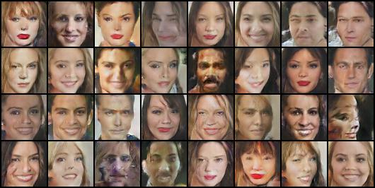
4.
在實作GAN時，一開始我是使用MLDS課程教授的方式來訓練，也就是把discriminator train到底（訓練5個epoch），再更新一次generator（訓練1個epoch），但後來發現我的實作方法有問題，導致loss會變非常小（小於10^-6），生成效果非常差，後來換成用一個一個batch的方式交替訓練，訓練效果就變得不錯，後來我也慢慢將latent dimension從1024縮小至 128，減少了訓練時間，而且訓練效果並沒有下降。

5.
GAN隨機生成的人臉雖然有少部份會失敗（五官扭曲），但大部分的人臉是清晰的而且顏色比較豐富，推測是因為discriminator會用整體的角度去判斷生成的圖片是否像一張真的人臉而不是全力去壓低reconstruction error，才能提高生成人臉的品質。

Problem 3
1.
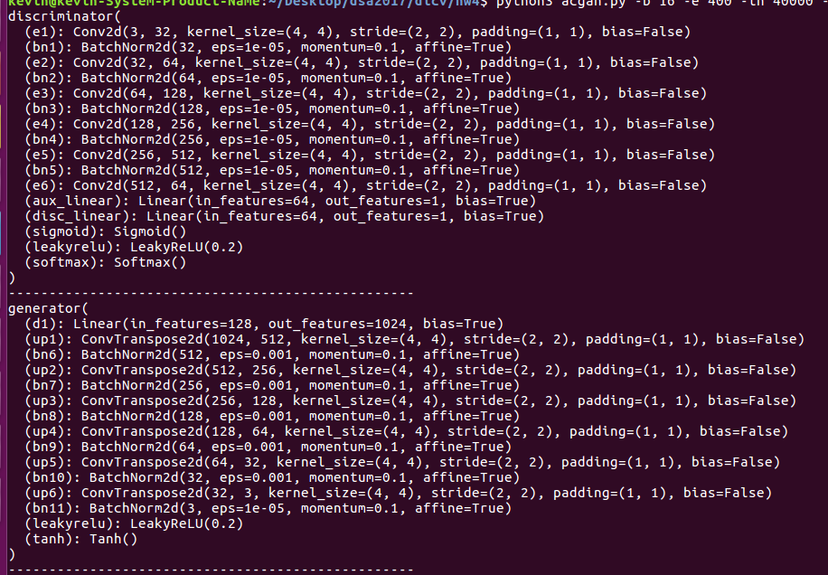

與dc gan的方法類似，不一樣的地方是我在latent dimension多加一維，將image的label納入考慮，並在discriminator的最後一層除了判斷是否像一張真的人臉之外，多去判斷圖片所屬的label，讓model增加disentangle的能力。
batch_size = 16
latent dimension = 100 + 1 (for label)

2.
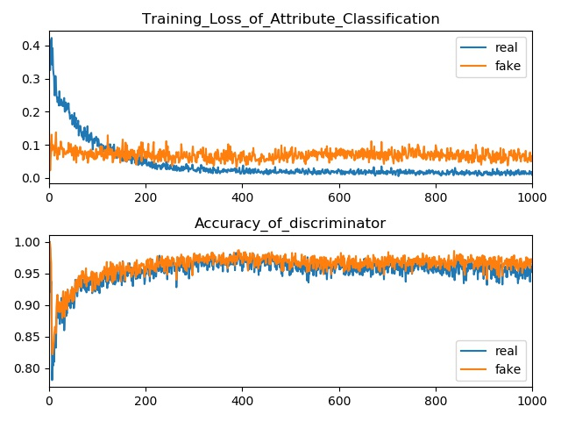
500k steps in 1000 points
從兩張圖可以發現，在判斷人臉真偽方面real and loss的能力是差不多速度上升的，且在幾乎同時間收斂，但在判斷label的方面fake的loss收斂速度則大於real image，推測是因為fake image的label是用numpy.random生成的，model在學習方面會比較快速。
3.
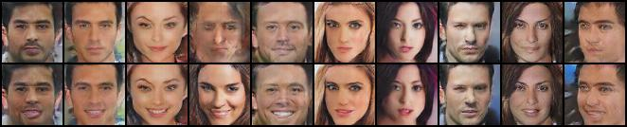
attribute used : mouth_slightly_open

